作 者 推 荐
唐·汤普森（Don Thompson）

作者简介：


唐·汤普森（Don Thompson），约克大学舒立克商学院（Schulich School of Business）教授、经济学家，专门从事市场营销、经济调控、战略规划研究。他曾任教于多伦多大学（University of Toronto）、哈佛大学（Harvard University）、伦敦经济学院（London School of Economics），并获得加利福尼亚大学（University of California）工商管理硕士学位及博士学位，以及奥斯古德堂法学院（Osgoode Hall Law School）法学硕士学位。汤普森曾为多个国家的政府机构或组织提供咨询服务，包括加拿大、美国、英国、法国、澳大利亚、以色列、中国、泰国、老挝、阿曼、斯里兰卡、土耳其等国，也曾为许多跨国公司出谋划策，如宝洁、国际商业机器公司、沃尔玛、英国航空等，行业跨度较大。

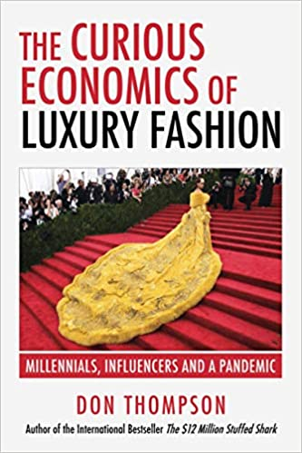
中文书名：《奢侈品经济学》
英文书名：THE CURIOUS ECONOMICS OF LUXURY FASHION
作 者：Don Thompson
出 版 社：DNT
代理公司：Westwood/ANA
出版时间：2021年2月
代理地区：中国大陆、台湾
页 数：278页
审读资料：电子稿
类 型：大众社科
中文简体字版已授权

内容简介：

在出版了三本关于艺术市场的书之后，唐·汤普森（Don Thompson）将目光转向了高端时尚领域，这本书将和《价值1200万美元的臭鲨鱼》(THE $12MILLED STUFFED SHARK)一书一样，进入当代高端艺术世界，让人大开眼界。

由《时尚》杂志编辑安娜·温图尔操办的纽约大都会博物馆服装学院慈善舞会，尽管是十万美金、门票加服装的晚会，但却是美国所有文化活动中最难获得门票的晚会。路易威登手袋上的logo大小与价格成反比，价格较低的包包logo较大，而最贵的包包logo最小（对老板来说，大人物都认得这个小小的logo，不重要的人，就无所谓了）。奢侈品时尚集团路易威登酩悦轩尼诗是欧盟第二大最具价值的公司，仅次于荷兰皇家壳牌公司。在《奢侈品经济学》一书中，经济学家、畅销书作家唐·汤普森在讨论奢侈品时尚世界的奥妙和快速发展时，提出了许多见解，列举了许多有意思的例子，比如为什么一款手袋的售价是另一款外观和感觉都差不多的手袋的五倍？奢侈品牌如何证明一场耗资数百万美元的时装秀是合理的？大多数被展示的服装为什么永远不会出现在销售中？为什么秋天的时装要在3月的T台上展示，而春天的时装则在10月？

本书收录了纽约、伦敦、巴黎、米兰以及在快速发展的中国市场，关于奢侈品时尚的人物和运作的故事。其中有一章“亚马逊与人工智能的生存威胁”，讲述了亚马逊此前对奢侈品时尚界的入侵和生存威胁。

作者简介：

唐·汤普森（Don Thompson）是一名经济学家，也是多伦多约克大学教育商学院营销和战略领域的纳贝斯克品牌荣誉教授。他是《超级模特和布里洛盒子》（The Supermodel and the Brillo Box）的作者。他曾在哈佛商学院和伦敦经济学院任教，并著有11本书。他为《泰晤士报》（The Times）(伦敦)、《哈泼斯杂志》（Harper’s Magazine）和《艺术经济学家》（The Art Economist）等多种出版物撰写艺术市场经济方面的文章。他现居加拿大多伦多。

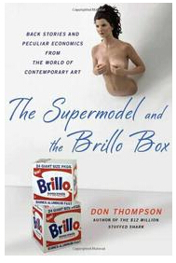
中文书名：《超级模特和布里洛盒子：当代艺术世界的幕后故事及特有经济》
英文书名：THE SUPER MODEL AND THE BRILLO BOX: BACK STORIES AND PECULIAR ECONOMICS FROM THE WORLD OF CONTEMPORARY ART
作 者：Don Thompson
出 版 社：Palgrave Macmillan
代理公司：Westwood/ANA
页 数：288页
出版时间：2014年5月
代理地区：中国大陆、台湾
审读资料：电子稿
类 型：大众社科

内容简介：

当代艺术源于热情与欲望，但也与品牌有关，与艺术背后的故事有关，与金钱和社会地位的关系有关，有时还与名人有关。在唐·汤普森2008年创作的畅销书《让一条鲨鱼身价过亿的学问》（The $12 Million Stuffed Shark）的基础上，《超级模特和布里洛盒子》（The Supermodel and the Brillo Box）描述了更加深入的发现之旅，进一步阐释了2008年艺术市场价格崩溃的现象以及主要拍卖行、代理商对此采取的改变措施。书中还谈到了雷曼兄弟公司破产导致的经济危机之后艺术市场的变化以及纽约、伦敦、阿布扎比、北京的经销商和拍卖行前高管们有关艺术世界的故事和他们的真知灼见。本书从一个由意大利艺术家莫瑞吉奥·卡特兰（Maurizio Cattelan）创作的上身裸体的超级模特史蒂芬妮·西摩（Stephanie Seymour）的蜡制雕塑谈起，最终以高达240万美元的售价拍卖给纽约超级收藏家、私人经销商乔斯·穆格拉比（Jose Mugrabi），这位传奇人物的故事还要从售价高达722500美元的木制布里洛盒子详细说起。书中还谈到了来自克里斯蒂拍卖行、索斯比拍卖行以及少部分高级经销商们的统治力量正逐步加强，数百万的新式博物馆在迪拜、阿布扎比、北京等城市正式开馆，数字艺术世界的重要性愈发明显，传统画廊日趋边缘化。

媒体评价：

“唐·汤普森把经济学家的好奇心带入到当代艺术世界的内部运作中，用外行人的话来说，他又一次成功的解释了它是怎样操作的。”
----《纽约观察家》（The New York Observer）文化编辑莎拉·道格拉斯（Sarah Douglas）

“唐针对艺术市场的内部运作向我们提供了令人深思的意见，又不失风趣，整本书的风格也是如此。阅读过程中我们可以查看唐关于如何应对当代艺术市场考验的建议。拜读后觉得受益匪浅。”
----《斯凯特艺术市场研究》（Skate's Art Market Research）创始人斯凯塔奇科夫（Sergey Skaterschikov）

“这是一本记叙2008年以后当代艺术市场繁荣局面的著作，可读性很强。艺术经济学家唐·汤普森揭露了高能的拍卖行、精明的收藏家、缺乏文化的新经济、价值百万美元的不透明艺术品交易究竟是如何操作的。”
----《金融时报》（The Financial Times）艺术市场专栏作家乔治娜·亚当（Georgina Adam）

“在我阅读《超级模特和布里洛盒子》时便对它爱不释手。从不同的角度来重新看待自己熟悉的世界是个有趣的过程。对于想要了解艺术市场的人来说，这本书是必备之选。”
----伦敦奥多瓦斯画廊（Ordovas gallery）兼克里斯蒂拍卖行（Christie's Europe）二战后期艺术部门前副主席皮勒·奥多瓦斯（Pilar Ordovas）

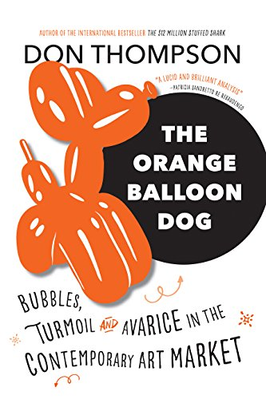
中文书名：《橙色气球狗：当代艺术市场中的泡沫、混乱与贪婪》
英文书名：ORANGE BALLOON DOG: BUBBLES, TURMOIL AND AVARICE IN THE CONTEMPORARY ART MARKET
作 者：Don Thompson
出 版 社：Douglas & McIntyre
代理公司：Westwood/ANA
页 数：224页
出版时间：2017年4月
代理地区：中国大陆、台湾
审读资料：电子稿
类 型：大众社科

内容简介：

《橙色气球狗》（Orange Balloon Dog）给读者带来新鲜感的同时，又极具煽动性。唐·汤普森的第一本书《让一条鲨鱼身价过亿的学问》（The 12 Million Dollar Stuffed Shark）围绕品牌展开，第二本《超级模特和布里洛盒子》侧重于“幕后故事”，第三本则关注艺术市场的高端消费，以及这种方式是否具有可持续性亦或是否理性。如何使其变得高端的方式，就是吸引传媒注意，令其成为人们谈论的焦点，借助心理因素——竞争、权势、赌博、地位、贪婪等——使其明显发挥作用。这对于身为经济学和市场营销教授的唐来说驾轻就熟，但他更是一位讲故事的好手。

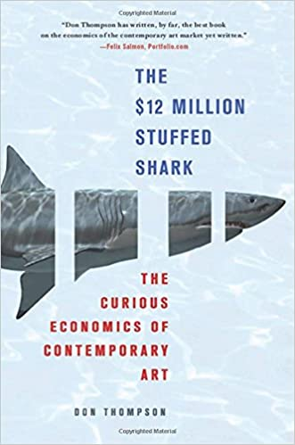
中文书名：《疯狂经济学：让一条鲨鱼身价过亿的学问》
英文书名：THE $12 MILLION STUFFED SHARK
作 者：Don Thompson
出 版 社：St.Martin
代理公司：Westwood/ANA
页 数：272页
出版时间：2010年4月
代理地区：中国大陆、台湾
审读资料：电子稿
类 型：大众社科
中文简体字版曾授权，版权已回归

内容简介：
纽约高古轩，一条发青的鲨鱼标本，叫价一亿元人民币，竟被美国对冲基金经理人史蒂夫•科恩买下。一条死鲨鱼为什么值上亿的天价？其背后的价格驱动机制是什么？隐藏了怎样的经济学原理？
为什么埃迪•桑德斯的鲨鱼卖价只有赫斯特鲨鱼的六分之一，却依然无人问津？一件丢在角落的皮夹克如何包装成为一件艺术品？为什么一杯哈根达斯的冰淇淋就是比其他冰淇淋贵，一款LV的真皮女包就是值那么多钱，一部汤姆•克鲁斯主演的烂片能成就票房传奇?
当惊悚、性感、争议性话题逐渐占据了世人的注意力，拥有精准的品牌定位，创新的市场营销，同样的商品，就可以卖出比别人高几倍、几十倍甚至几百倍的高价！"
目录：
天价艺术品：身价一亿的鲨鱼 1
品牌带来安全感 9
名牌夜拍会 19
名牌画商 29
卖画的艺术 47
艺术与艺术家 59
赫斯特和他的鲨鱼 71
沃霍尔、昆斯与艾敏 85
萨奇：名牌收藏家 101
佳士得与苏富比 113
挑选一支拍卖槌 123
拍卖心理学 139
拍卖界的秘密 155
培根的完美自画像 171
拍卖公司与画商之争 185
艺术博览会：画商的最后疆界 197
艺术与金钱 207
为当代艺术定价 221
伪作 235
艺评人 245
美术馆 251
博弈结束 263
投资当代艺术 275
后记 289

谢谢您的阅读！
请将反馈信息发至：夏蕊（Susan Xia）
安德鲁·纳伯格联合国际有限公司北京代表处
北京市海淀区中关村大街甲59号中国人民大学文化大厦1705室
邮编：100872
电话：010-82504406
传真：010-82504200
Email：susan@nurnberg.com.cn
网址：http://www.nurnberg.com.cn
微博：http://weibo.com/nurnberg
豆瓣小站：http://site.douban.com/110577/
微信订阅号：ANABJ2002

